1-1. 요구사항 명세서

|  |  |  |  |
| --- | --- | --- | --- |
| 구분 | 요구사항명 | 요구사항 상세 | 구현 |
| 기능적 요구사항 | | | |
| <DB> | | | |
| DB-1 | 주택 실거래가 정보 수집 | 국토교통부 : 실거래가 정보 (xls) 활용  데이터 가공 후 DB 저장 | O |
| DB-2 | 주변탐방 정보 수집 | 공공데이터 포털 : 상가(상권) 정보 활용  DB 저장 | O |
| DB-3 | DB 정리 | 사용하지 않는 테이블(중복된 테이블) 정리 | O |
| <Web> | | | |
| Web-1 | 회원 관리 | (공통) 회원가입 | O |
| (공통) 로그인 | O |
| (공통) 로그아웃 | O |
| (공통) 비밀번호 찾기 | O |
| (공통) 회원정보 수정 | O |
| (공통) 회원탈퇴 | O |
| (공통) 회원정보 저장 | O |
| (관리자) | O |
| (관리자) 회원조회 | O |
| Web-2 | 주택 관련 정보 | 주택 실거래가 조회 | O |
| 주택 실거래가 상세보기 | O |
| 지도연동 | O |
| 페이징 작업 | O |
| Web-3 | 상권 정보 (즐겨찾기) | 관심 지역 정보 관리 | O |
| 즐겨찾기 추가 | O |
| 즐겨찾기 삭제 | O |
| 즐겨찾기 조회 | O |
| 즐겨찾기 전체조회 | O |
| 주변 상권정보 조회 | O |
| 페이징작업 | O |
| Web-4 | 게시판 | 게시판내 상세검색 | O |
| 공지사항 등록, 수정, 삭제 | O |
| QnA 등록, 수정, 삭제, 답변 | O |
| 자유게시판 등록, 수정, 삭제 | O |
| 오늘의뉴스 등록, 수정, 삭제 | O |
| 비기능적 요구사항 | | | |
|  | 공공데이터의 정확성 | 공공데이터 API를 활용함으로써 인한 공공데이터의 정확성 | O |
|  | 가용성 | 언제나 서비스 사용 가능 | O |
|  | 응답성 | 검색에 대한 결과를 빠르게 응답 | O |
|  | 사용자 편의성 | 웹사이트에 대한 사전지식이 없어도 사용하기 용이 | O |

1-2. 요구사항 정의서(Usecase Diagram)

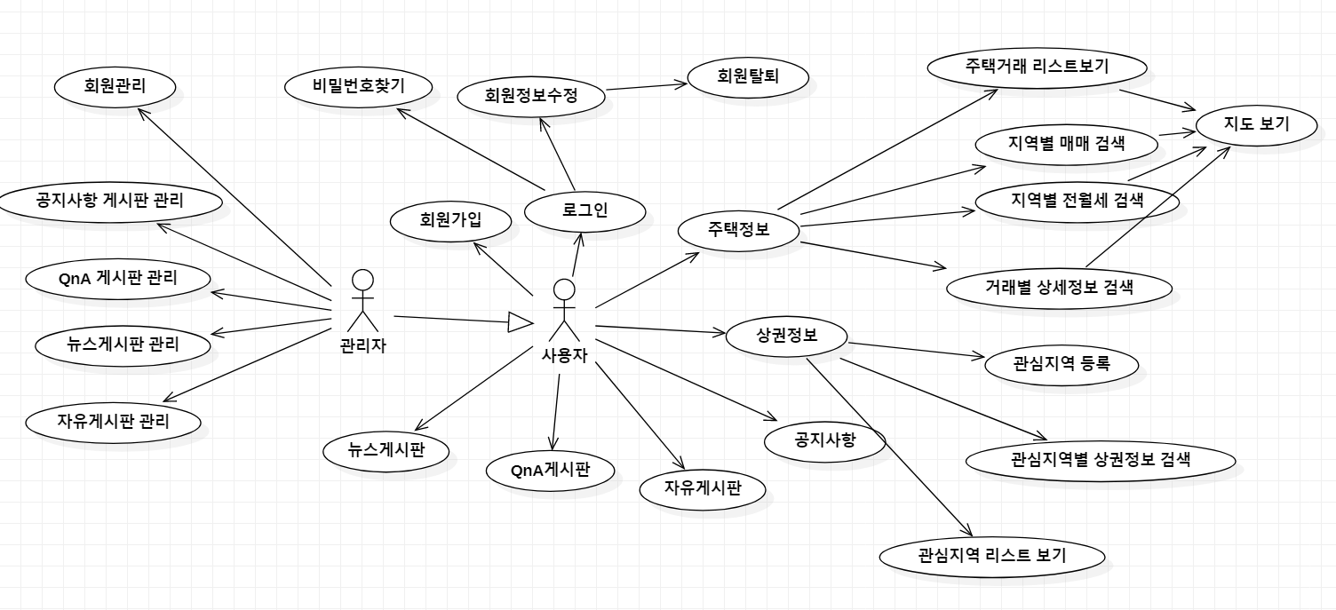

2. 테이블 구조도(ERD)

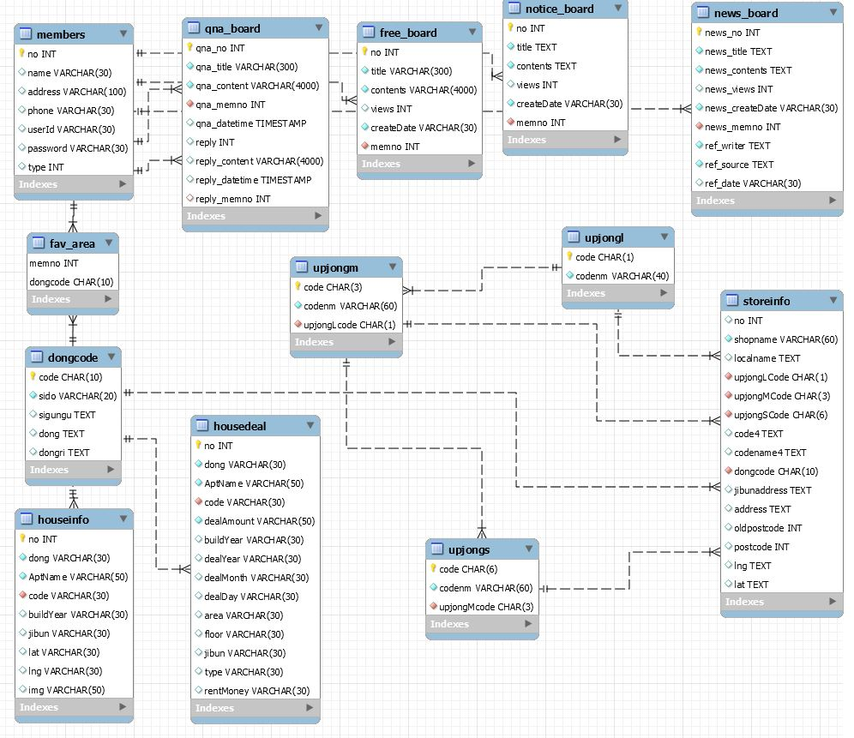

3. 클래스 다이어그램

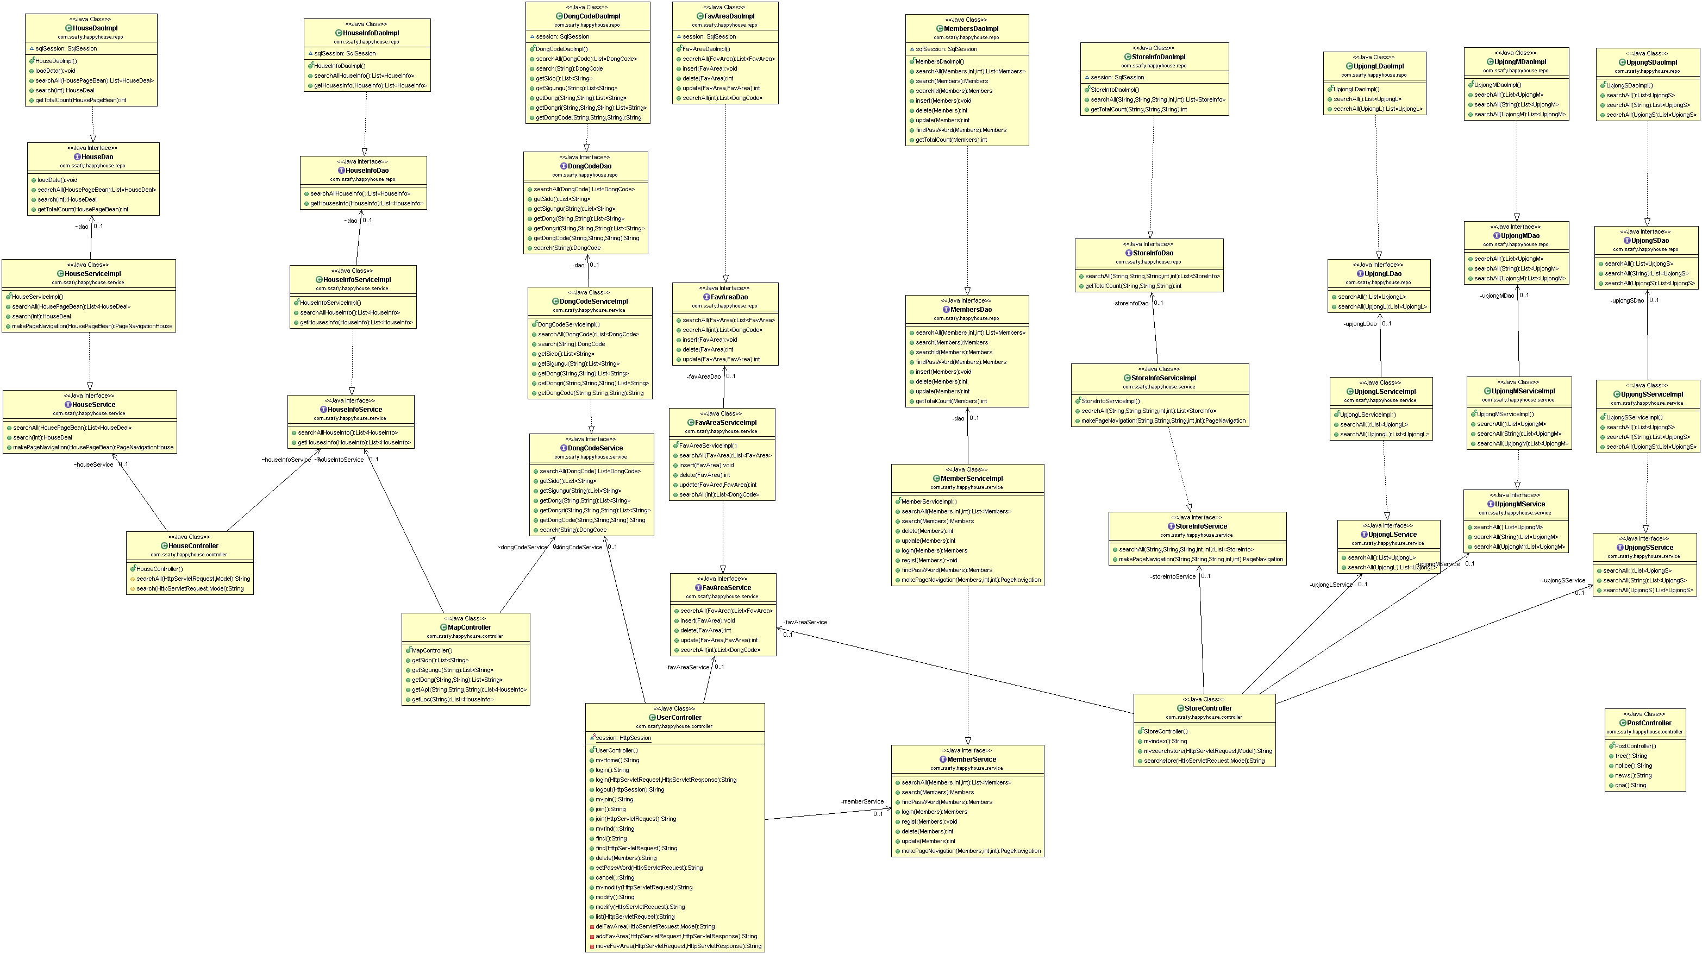

4. 화면 설계서

